Лабораторная работа №7
Тема: «Оптимизация»

ТЗ: Реализовать решения задач на любом языке программирования, допустимо использовать библиотеки только для визуализации результатов.
На защиту ЛР необходимо уметь решать задачи любым из рассмотренных методов оптимизации; будет предложена задача, которую студент решает на листочке с объяснением.

Вариант1 (нечётные номера из группового журнала)

1.

2. 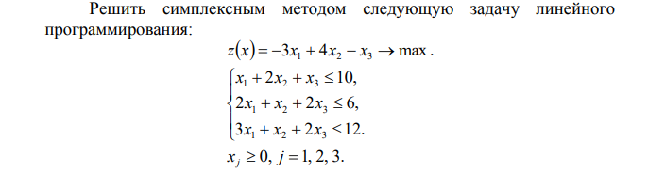
3. 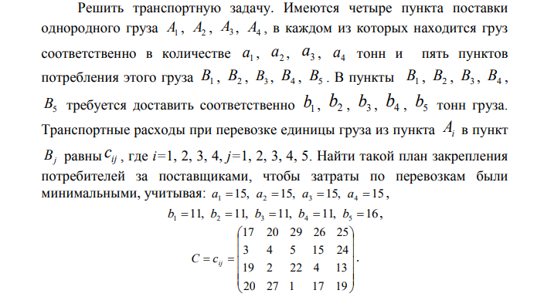

Вариант2 (чётные номера из группового журнала)
- 
- 
 